1991年第一届全国初中应用物理知识竞赛初赛试题
一、选择题。下列各题所列答案中只有一个是正确的。（共42分，每小题3分）
（91年初赛）4．为了比较准确地测出一堆相同规格的小橡胶垫圈的数量（估计为1000个），最好采用下列哪种方法？( )
A．将这些垫圈叠在一起，用刻度尺量出总厚度L，再量出一个垫圈的厚度L1，$\frac{L}{L1}$即为垫圈总数
B．将这些垫圈叠在一起，用刻度尺量出总厚度L，再量10个垫圈的厚度L₁，$\frac{10L}{L10}$即为垫圈总数
C．用天平测出这些垫圈的总质量M，再测出一个垫圈的质量M1，$\frac{M}{M1}$即为垫圈总数
D．用天平测出这些垫圈的总质量M，再测出10个垫圈的质量M10,$\frac{10M}{M10}$即为垫圈总数
（91年初赛）14．为了避免秤杆损坏，制秤时在秤杆两端各包上质量相等或相近的两块小铜片。现在秤杆一端的铜片脱落丢失，主人怕影响秤的准确性，把另一端的铜片也取了下来。用这样的杆秤来称量，结果是( )
A．称量时的读数比实际质量大
B．称量时的读数比实际质量小
C．不论两铜片的质量是否完全相等，都可以恢复秤的准确性
D．只有在两铜片的质量完全相等的情况下，才能恢复秤的准确性
（91年初赛）七、（8分）不同品种，不同产地的小麦，即使麦粒都很饱满，其中各种成分的比例及麦粒的坚实度也不一样，因此麦粒的密度也略有不同。请你利用实验课上用过的仪器，设计一个测定饱满麦粒密度的实验方案，要求：
1．写明所需器材、测量步骤及操作中为减小误差而需要注意的事项；

2．用字母代表物理量，写出计算麦粒密度的公式。

1992年第二届全国初中应用物理知识竞赛初赛试题
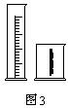
（92年初赛）7．量筒做得细而高（图3所示），不做成粗而矮的形状，这主要是因为 ( )
A．实验中，细高的量筒便于操作
B．细高的量筒可以做出相对较大的底座，增加稳度
C．细高的量筒与粗矮的相比，相应的刻度间隔较大，便于准确地读数
D．粗矮量筒的液体较多，筒壁所受压强较大，需用较厚的玻璃，因而不便读数
1993年第三届全国初中应用物理知识竞赛初赛试题
（93年初赛）1．按我国交通管理部门最近规定，坐在小汽车前排的司机和乘客都应在胸前系上安全带，这主要是为了减轻在下列哪种情况出现时可能对人造成的伤害。( )
A．车速太快 B．车速太慢 C．紧急刹车 D．突然起动。
2．一个质量为50千克的人，他整个身体的体积大约是( )
A．0.005米3 B．0.01米3 C．0.05米3 D．0.l米3
1994年第四届全国初中应用物理知识竞赛复赛试题
（94年复赛）12．密度是物质的属性之一，至今人们知道具有最大密度和最小密度的物质分别是： ( )
A．黑洞、星际物质
B．中子星、慧星
C．巨星、氢气
D．白矮星、氢气
二、填空题。（每小题3分，共12分）
（94年复赛）1．夏天，在天平左盘中放一敞口玻璃杯，杯中有一冰块，右盘中放有一定质量的砝码，这时天平是平衡的，过了几分钟后，天平失去了平衡，天平向______倾斜了，原因是__________________________________。
1995年第五届全国初中应用物理知识竞赛初赛试题
（95年初赛）3．秤杆上相邻刻度间所对应的质量差是相等的。因此秤杆上的刻度应( )
A．是均匀的
B．从提纽开始向后逐渐变密
C．从提纽开始向后逐渐变疏
D．与秤杆的粗细是否均匀有关，以上三种情况均有可能
（95年初赛）10．某同学用托盘天平测一物体的质量，测量完毕后才发现错误地将物体放在了右盘，而将砝码放在了左盘。因无法重测，只能根据测量数据来定值。他记得当时用了50g、20g和10g三个砝码，游码位置如图所示，则该物体的质量为( )
A．81.4g B．78.6g C．78.2g D．81.8g
二、填空题。（共27分，每小题3分）
（95年初赛）1．某工厂生产酒精，要求含水量（按质量计算）不超过10％，他们用抽测密度的方法对产品进行检查，则合格酒精的密度应在______千克／米3至______千克／米3范围内。（不考虑酒精与水混合后的体积变化）
（95年初赛）2．儿童练习游泳时穿的一种“救生衣”实质是将泡沫塑料包缝在背心上。使用时，穿上这种“救生衣”，泡沫塑料位于人的胸部。为确保人的安全，必须使人的头部露出水面儿童的体重约为300牛，人的密度约为l.06×103千克／米3，人的头部体积约占人体总体积的十分之一，泡沫塑料的密度约为10千克／米3，则此儿童使用的“救生衣”的最小体积为______。
1995年第五届全国初中应用物理知识竞赛复赛试题
1996年第六届全国初中应用物理知识竞赛初赛试题
（96年初赛）4．中华民族对人类文明做出了巨大的贡献。在物理学领域中，战国初期的______在力学、声学、光学等方面的研究成果代表了当时科学技术的先进水平；宋代的沈括在《______》一书中已有关于地磁偏角的记载，这个发现比西方早400年。近年来，我国对超导材料的研究已跻身于世界前列，1989年巳找到临界温度为－141℃的超导材料，当温度降到－141℃左右时，这种材料的电阻变为______。
1996年第六届全国初中应用物理知识竞赛复赛试题
（96年复赛）一、（15分）小华用一只有颈圆柱形的塑料饮料瓶和一桶水、一把尺就巧妙地测出了食用油的密度。写出他的操作步骤，用字母代表测量量，推导出计算密度的公式。

1997年第七届全国初中应用物理知识竞赛初赛试题
（97年初赛）1． 体检时一位同学记录了自己的一些测量结果，其中有三项忘记写单位了，请你替他补上：他的身高是1.57 _______，体重（质量）是40______，血压的收缩压是1.5×10⁴______。
（97年初赛）4．为制作高度为2米的英雄塑像，先用同样材料精制一个小样，高度为20厘米，质量为3千克，那末这个塑像的质量将是______吨。
（97年初赛）8．1978年夏天，法国、意大利、西班牙等国的科学工作者曾乘坐容积为3.3万立方米的充氦气球升入高空。如果气球本身所受的重力（不包括里面的氦气）是它在低空所受浮力的1/4，气球在低空飞行时可吊起最重物体的质量是_______千克。（常温时一个大气压下空气的密度是1.29千克/米³,氦气的密度是0.18千克/米³）
1997年第七届全国初中应用物理知识竞赛复赛试题
（97年复赛）11．已知砖的密度为1.5×103千克/米3，用长25厘米、宽12厘米、厚6厘米的砖块砌房子的墙，若房子内外墙的总面积为720平方米，墙的厚度为25厘米，则修建此房约需砖_______块，如果汽车一次能装载4吨，则最少要拉______次才能将这些砖拉来。
（97年复赛）15．有一块金、铜合金块，总质量为185.5克，合金块的体积为15厘米3，已知ρ金=19.3×103千克/米3，ρ铜=8.9×103千克/米3，则可知此合金含金_______克。
1998年第八届全国初中应用物理知识竞赛初赛试题
（98年初赛）９．已知某种食用油的密度为0.9×10³千克／米³，在准备了８个容量为1.25升的饮料瓶去商店采购食油，最多可装_____千克食油。
1998年第八届全国初中应用物理知识竞赛复赛试题
1999年第九届全国初中应用物理知识竞赛初赛试题
（99年初赛）6．航天飞机关闭发动机后正在太空中飞行。如果科学家要在其中进行实验，下列哪些操作不能正常进行( )
A．用温度计测温度
B．用弹簧秤测力
C．用天平测质量
D．用电子表测时间
（99年初赛）3．已知空气的密度为1.29千克/米3，人体的平均密度与水的密度相当。质量为60千克的人在空气中受到的浮力大约是__________牛。
1999年第九届全国初中应用物理知识竞赛复赛试题
（99年复赛）4．有一空心球，将它放入水中静止时，露出水面的部分占整个球体体积的1/3；若把球的空心部分充满水，则它可悬浮于水中的任一位置．此球空心部分的体积与整个球体体积之比是 ．
（99年复赛）6．单位时间通过某处的水的体积，称为水在该处的流量．某抽水机额定功率为P，抽水时，水头高度为h，抽水机的效率为η．当抽水机满负荷工作时，出水管中水的流量为 (水的密度为ρ)．
2000年第十届全国初中应用物理知识竞赛初赛试题
（00年初赛）7. 一个鸡蛋的质量、课本中一张纸的厚度、一块橡皮从桌上落到地面所用的时间，大约分别为： ( )
A. 60克、0.8毫米、0.5秒；
B. 10克、80微米、5秒；
C. 60克、80微米、0.5秒；
D. 10克、0.8毫米、5秒。
（00年初赛）8. 一艘宇宙飞船关闭发动机后在大气层外绕地球飞行，飞船内可能出现的现象是：( )
A. 物体的质量消失； B. 物体自由下落的速度变快；
C. 蜡烛正常燃烧； D. 水滴呈球形漂浮在空气中。
二、填空(共18分，每小题3分)
（00年初赛）3. 下图为测量降水量的雨量筒，无风时正确的使用方法如图甲所示。有风时正确的使用方法为图 所示；如果使用了图中的错误方法，测得的降水量将比实际降水量 （填“多”、“少”）。
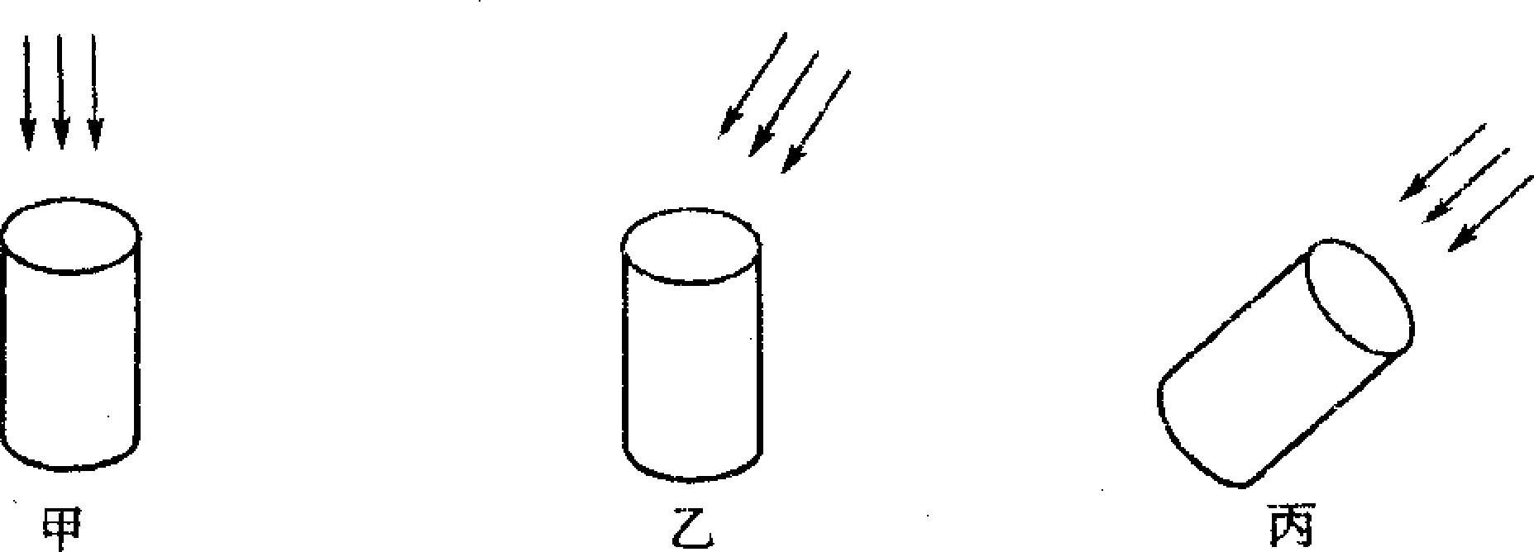
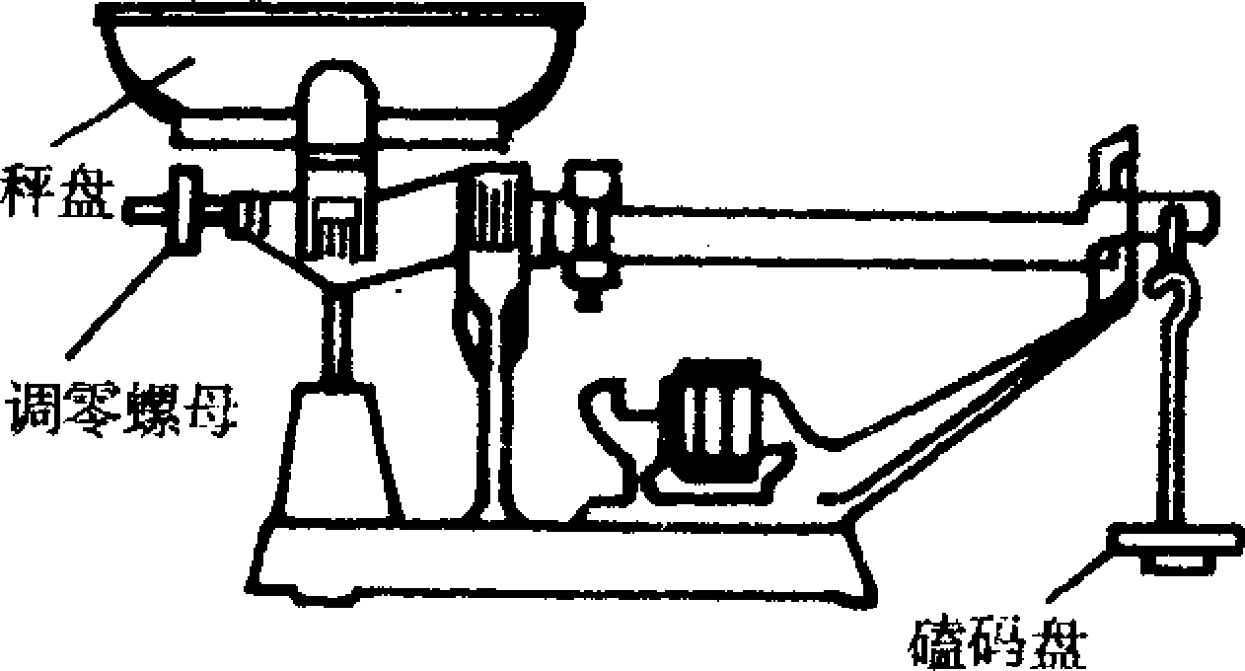
（00年初赛）4. 商店常用案秤称量货物的质量（如图）。称量时，若在秤盘下粘了一块泥，称量的结果比实际质量 （填“大”、“小”）；若砝码磨损了，称量的结果比实际质量 （填“大”、“小”）；若调零螺母的位置比正确位置向右多旋进了一些，称量的结果比实际质量 （填“大”、“小”）。
三、简答下列各题（共25分）
（00年初赛）1.（3分）日常生活中我们常用“21吋”、“29吋”等来说明电视机的大小。这里，“吋”是什么制中的长度单位？“21吋”、“29吋”指的是电视机上哪条线段的长度？

（00年初赛）2.（3分）家中烧水的水壶，壶盖上常有一个小孔。如果没有这个小孔，而壶盖又盖得很紧，当水沸腾时会有什么弊病？为什么？

（00年初赛）3.（6分）气象站测量气温用的温度计装在百叶箱中。百叶箱是什么颜色的？为什么？如果装在封闭的箱子中会有什么弊病？为什么？如果露天放置会有什么弊病？为什么？

（00年初赛）4.（7分）扬场机能把谷粒、谷糠和小石块分开。这三种东西中哪一种的落地点距扬场机最近？哪一种最远？同样大小的谷粒和小石块，为什么落地点的远近不同？

2000年第十届全国初中应用物理知识竞赛复赛试题
（00年复赛）三、为了保护环境，治理水土流失，学校的环保小组测定了山洪冲刷地面时洪水中的平均含沙量(即每立方米的洪水中所含泥沙的质量)．治理环境之前，他们共采集了38立方分米的水样，称得其总质量为38．7千克，已知干燥的泥沙的密度ρ_{泥}=2．4×10³千克／米³，试求洪水中的平均含沙量是多少?(保留一位小数)

2001年第十一届全国初中应用物理知识竞赛初赛试题
（01年初赛）1. 宇宙飞船进入预定轨道并关闭发动机后，在太空运行，在这飞船中用天平测物体的质量，结果是（ ）
A.和在地球上测得的质量一样大
B.比在地球上测得的大
C.比在地球上测得的小
D. 测不出物体的质量
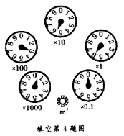
（01年初赛）9.小强在北京将一根质量分布均匀的条形磁铁用一条线悬挂起来，使它平衡并呈水平状态，悬线系住磁体的位置应在：（ ）
A.磁体的重心处
B.磁体的某一磁极处
C.磁体重心的北侧
D.磁体重心的南侧
D.只有当进户电压大于220V或用电电流大于20A时，才能起保护作用
（01年初赛）4.小红家上月5日自来水表的读数为344米³，本月5日自来水表各指针的位置如图所示，这时水表的示数是_______米³，所以一个月来她家用去_______米³水（读数到米3即可）。

4.（6分）要学好物理就要多动手实验。请你列举出用大塑料可乐瓶制成的三种物理实验器具，并简述制作过程及用它所演示的物理现象。

2001年第十一届全国初中应用物理知识竞赛复赛试题
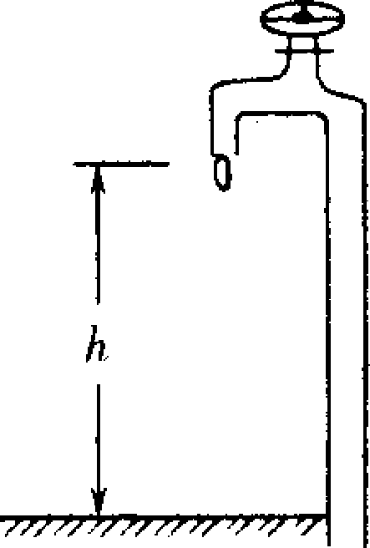
（01年复赛）七、(2 0分)小刚家的一个水龙头拧不紧，水一滴一滴不停地滴落到地上．小刚发现，在耳朵听到前一滴水滴在地上的声音的同时，看到下滴水刚好开始下落(如图)．他为了测算水滴下落的平均速度和一天来浪费的水量，找来了秒表和卷尺．首先量出水龙头口离地面的高度^，再用秒表计时．
计时的方法是：当听到某一水滴滴在地上的声音的同时，开启秒表开始计时，并数“1”，以后每听到一声水滴声，依次数“2、3……”，一直数到“n”时，按下秒表停止计时，读出秒表的示数为t．
(1)写出用上述测量量表示水滴在空中运动的平均速度v的表达式．
(2)小刚测得h=1 m，当数到n=20时秒表的示数t=8．7 s，则水滴下落的平均速度v是多少?
(3)若每滴水质量是O．2 5 g，则一昼夜要浪费多少水?
(4)小刚为了进一步找出水滴下落的平均速度和下落高度h的关系，又做了以下实验：找来一块挡板，让水滴落在挡板上．改变挡板和水龙头口之间的距离h，并仔细调节水龙头的快慢，使得耳朵听到前一滴水滴在挡板上的声音的同时，下一滴水刚好开始下落．计时方法仍和上面一样．他从实验中又获得了如下表所示的6组数据(连同上面的一组共有7组数据)．请你帮助小刚继续完成以下的工作：①把这些数据分别标示在(甲)(乙)两个坐标系中，并作出相应的图象．其中(甲)的纵坐标是水滴在空中运动的平均速度,(乙)的纵坐标是水滴在空中运动的平均速度的平方，即₂，它们的横坐标都是高度h．②根据图象写出与h的函数关系．
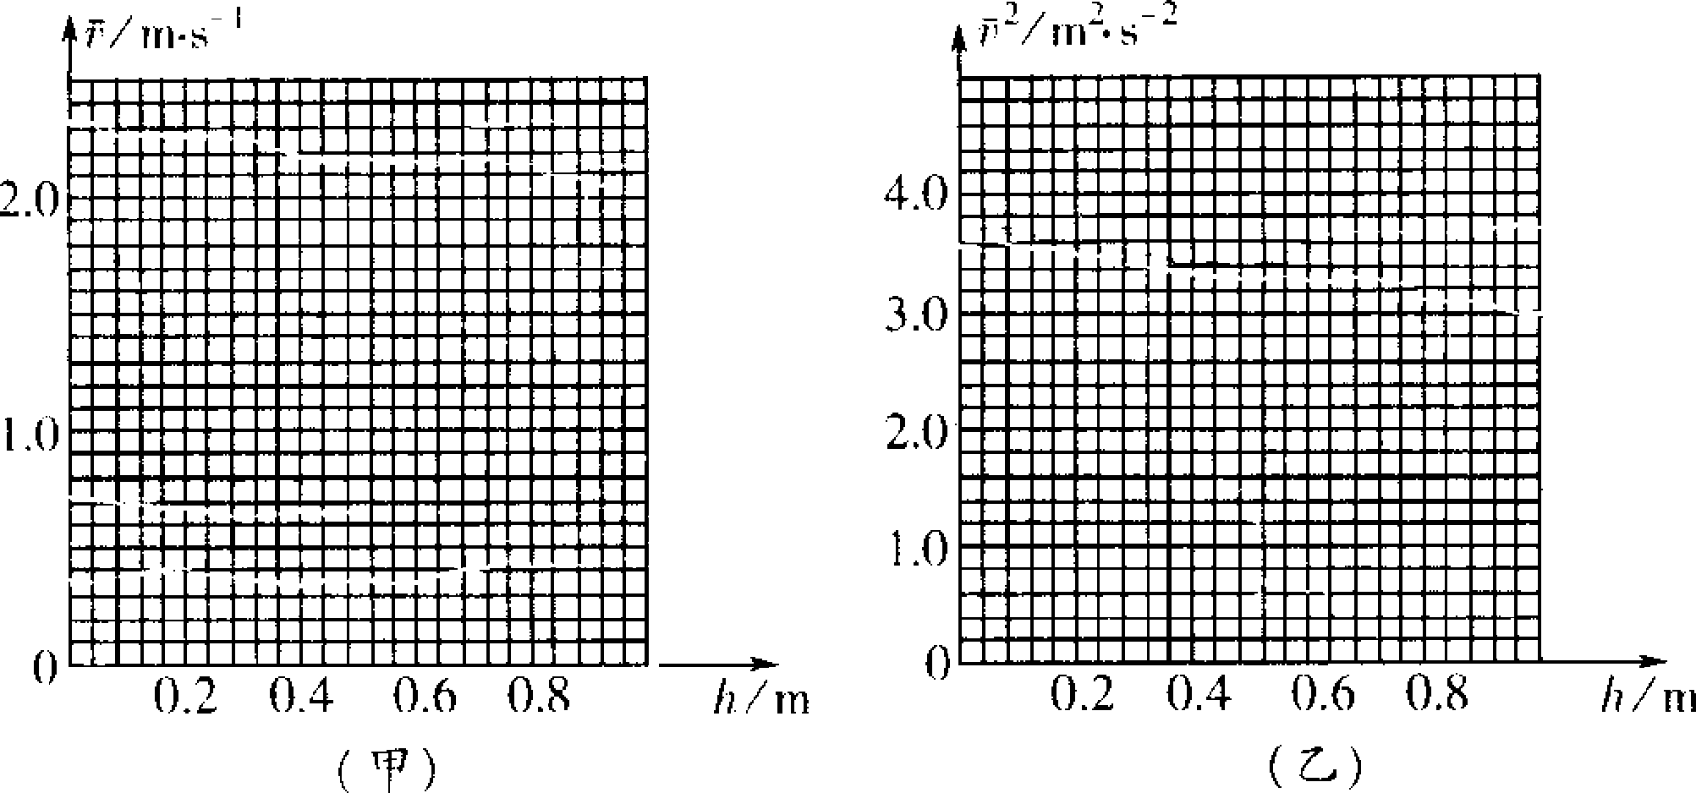
次数 | 1 | 2 | 3 | 4 | 5 | 6
高度h(m) | 0.2 | 0.3 | 0.4 | 0.5 | 0.6 | 0.8
平均速度v(m／s) | 0.97 | 1.19 | 1.38 | 1.54 | 1.68 | 1.95
(5)考虑到声音传播的速度远小于光的传播速度这一因素，上面测出的水滴的平均速度会有一定的误差，测量值与真实值相比，是偏大还是偏小?为什么?

2002年第十二届全国初中应用物理知识竞赛初赛试题
（02年初赛）1．（4分）有以下6种物质：铁，牛奶，水晶，白酒，水银，饼干。可以把它们分成两类：
一类包括___________________________________________________________，
其特征为__________________________________________________________；
另一类包括________________________________________________________，
其特征为__________________________________________________________。
2002年第十二届全国初中应用物理知识竞赛复赛试题
2003年第十三届全国初中应用物理知识竞赛初赛试题
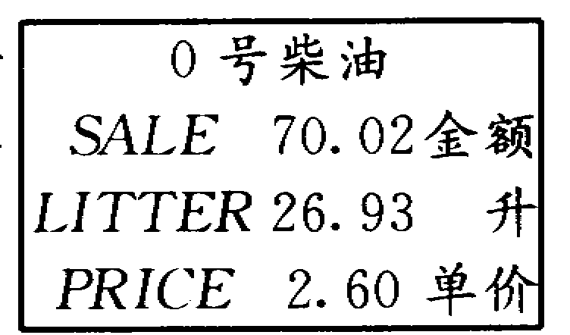
（03年初赛）15．(8分)在不同地区，车用燃油的价格会有不同，不同日期的油价也可能不一样，但都不会相差很大．赵明生活在沿海地区，暑假到新疆探亲，在新疆乘坐汽车时却发现了下面的奇怪现象．车辆在甲加油站时，他看到加油机上的示数如右表所示；走过一段路之后，在乙加油站的小黑板上又看到一个如下的价目表．赵明最初非常吃惊：为什么在相距不远的两地，油价相差这么多!但仔细思考之后他恍然大悟，原来两站的计量方式不同．
油品价格密度： | 温度一览表(2002．7．14)
品名 | 密度 | 温度 | 价格 | 值班人
93号汽油 | 0．7530 | 28．6 | 3．545 | 发油：×××
90号汽油 | 0．7300 | 28．3 | 3．344 | 安全：×××
0号柴油 | 0．8350 | 28．6 | 3．103 | 计量：×××
10号柴油 | 0．84 |  |  | 站长：×××
(1)通过计算说明，两个加油站的计量方式有什么不同．
(2)为什么在新疆会有两种不同的燃油计量方式，而在沿海地区一般只用一种方式计量?

2003年第十三届全国初中应用物理知识竞赛复赛试题
（03年复赛）四、(25分+4分)利用空的塑料瓶如矿泉水瓶能做哪些物理实验?尽可能多地写出来。要求写出实验的装置和制作要点(必要时画出简图)、简明操作步骤、所根据的物理原理。

2004年第十四届全国初中应用物理知识竞赛初赛试题
2004年第十四届全国初中应用物理知识竞赛复赛试题
2005年第十五届全国初中应用物理知识竞赛初赛试题
2005年第十五届全国初中应用物理知识竞赛复赛试题
2006年第十六届全国初中应用物理知识竞赛初赛试题
（06年初赛）五、(8分)为了保护环境，治理水土流失，学校的环保小组设计并进行了河水含沙量的研究。
第一阶段是理论分析：分别以ρ水、ρ沙、ρ泥水表示水、泥沙、泥沙水的密度，以x表示每立方米泥沙水中所含泥沙的质量〔称做含沙量)，导出了ρ泥水与ρ水、ρ沙、x的关系式；然后作出了泥沙水的密度ρ泥水、水随含沙量x变化的图象。
第二阶段是实验验证：在一个量筒里放入一定量干燥的黄土，再倒入一定量的清水，计算出含沙量x，并测出泥沙水的密度ρ泥水；接着再多次加入清水配制成不同密度的泥沙水，进行同样的计算和测量，由此得出ρ泥水与x的多组数据；然后根据这些数据作出了表示泥沙水的密度与含沙量关系的ρ泥水一x图象。他们惊喜地发现，实验结果与理论分析是一致的。
第三阶段是实际测量：在一次山洪冲刷地面时，他们采集了40 L的水样，称出其总质量为40.56 kg.此前己经测出千燥的泥沙的密度ρ沙=2.4×10³ kg/m3，于是求出了洪水中的平均含沙量。
(1)请你参与环保小组第一阶段的工作，导出ρ泥水与ρ水、ρ沙、x的关系式。然后根据关系式作出泥沙水的密度ρ泥水随含沙量x变化图象的草图。
(2)请你参与环保小组第三阶段的计算工作，求出洪水中的平均含沙量。
2006年第十六届全国初中应用物理知识竞赛复赛试题
2007年第十七届全国初中应用物理知识竞赛初赛试题
2007年第十七届全国初中应用物理知识竞赛复赛试题
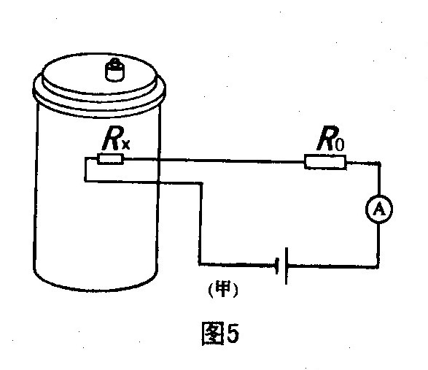
（07年复赛）七、(14分)医院、宾馆等公共场所普遍使用高温高压蒸气消毒锅对物品消毒。图5为自动测定锅内温度的电路原理图，其中R₀为定值电阻，A为温度指示表(实质是一只电流表)，Rx为热敏电阻(其电阻值随锅内温度的变化而变化)。热敏电阻的阻值与温度的对应关系如表4所示，电源两端的电压不变。
1．若锅内温度为75℃时电流表指针指向0．24A;若锅内温度为112℃时电流表指针指向0．50A；若锅内温度为125℃时电流表指针指向0．60A求锅内温度为125℃时热敏电阻的阻值Rx。
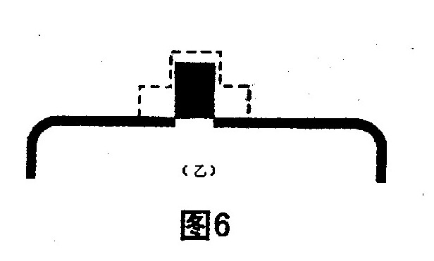
2．高温高压蒸气消毒锅内温度与锅内气压的关系如表5所示。 为了使高温高压蒸气消毒锅内温度不超过112℃，高压锅盖上有一限压阀，图6为限压阀的原理图，限压阀由一直立圆柱形金属体和滤网型 外套组成。当锅内温度接近112℃时，锅内高压气体将 圆柱形金属体项起，并对外排气减压，从而起到限压的 作用。已知圆柱形金属体的底面积S为0．2cm²，求该金 属体的质量m。(外界大气压p=1．O×10⁵Pa，g取10N／kg)
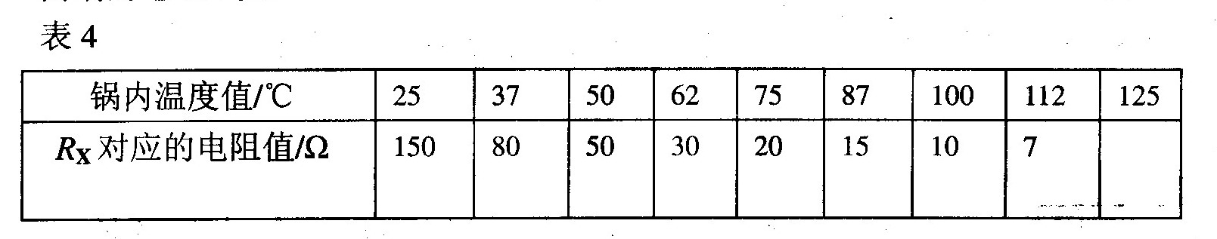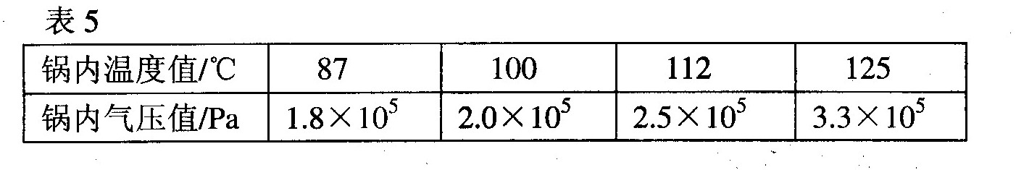

2008年第十八届全国初中应用物理知识竞赛初赛试题
2009年第十七届全国初中应用物理知识竞赛初赛试题
（09年初赛）5 ．在水泥路面的道路施工中，其中有一道工序是：大约每隔8m水泥中插入一根长木条，将水泥路面割断成一块一块的。然后再趁水泥还未完全固化时用带有齿的轮在铺设好的路面上划出，道道的横线（如图1所示）。对下述做法的分析，你认为下列说法中最可能的是（ ）
A．用带有齿的轮在铺设好的路面上划出一道道的横线，是为了使路面更加美观
B．用长木条将水泥路面割断成一块一块的，是为了节约铺设路面的水泥材料
C．用长木条将水泥路面割断成一块一块的，是为了防让由于热膨胀导致路面损坏
D．用长木条将水泥路面割断成一块一块的，是为了增大路面的摩擦
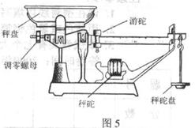
（09年初赛）4．图5 为商店常用称量货物的台秤，试分析在下列情况下称量货物时，称量结果与实际质量相比是偏大还是偏小。(l)陀磨损了：(2 )零螺母的位置比正确位置向右多旋进了一些。

2009年第十七届全国初中应用物理知识竞赛复赛试题
2010年第二十届全国初中应用物理竞赛试题

